刚刚想到一个点，如果使用两（多）个输入通道的话是不是就可以实现虚拟多通道了？
但是这也许不是重点，因为其控制模块比较麻烦。
开关的时候延迟是多少比较合适？开关的切换如何？

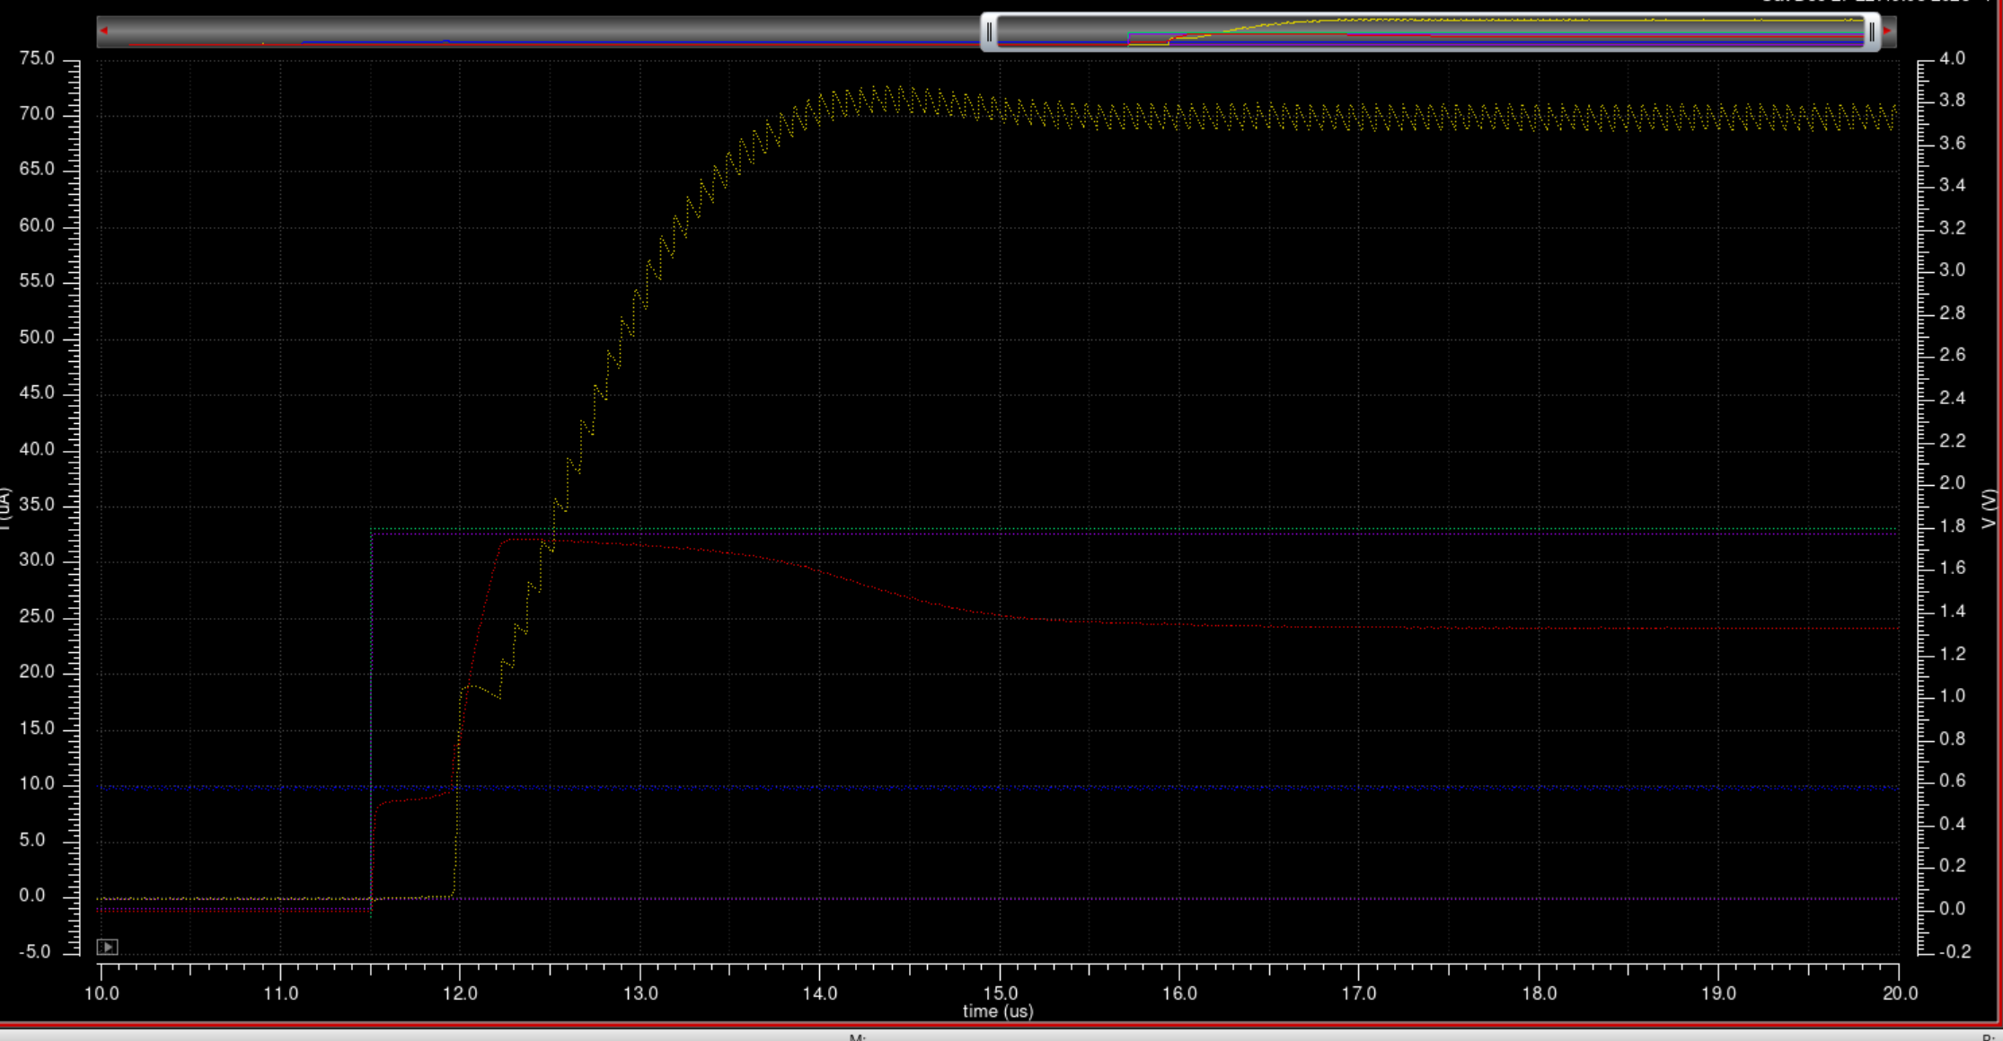
红色是IDAC运放的输出，绿线是IDAC数字码的输入。黄线是电流
可以看出在数字码翻转后IDAC支路上的运放花了一段时间才把电压抬起来以打开这个支路，这说明对于这个支路（40uA）来说运放的驱动能力不够。应该用一个驱动能力稍微大一点的运放来加速，不然会导致不同数字码反转的时候启动速度不够。
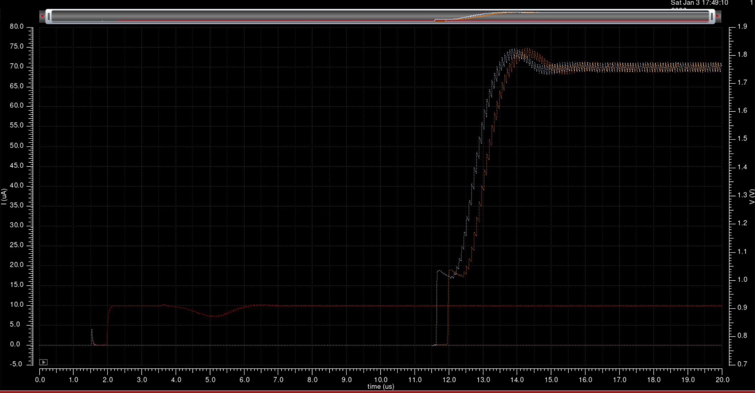
给其40uA支路用了一个中等功耗的运放以后确实反转速度变快了（和功耗成正比）。
白线是中等功耗的曲线，橙线是低功耗版本，可以看出这只是增加了开关速度，对于电流抬升速度并没有影响（意料之中，抬升速度应该只和PI控制器有关系）
这确实有一定程度的改进，但是没有解决本质问题，而且这个延迟可以通过在信号输入phase给一个time offset来解决。

所以其主要的问题还是Vc的变化速度不够。而且主要的问题是slew rate不够，其产生的原理在于运放的尾电流不够，如果换成另一个高功耗版本的运放以后系统的速度就变正常了。
下面的第一个图就是Vc，橙线是低功耗版本，白线是中等功耗版本（功耗是原来的两倍），可以看出slew rate有了明显的改善。
这导致了第二张图中电流抬升速度也有了明显的改善。建立时间从大约2.7us减小到了1.7us。
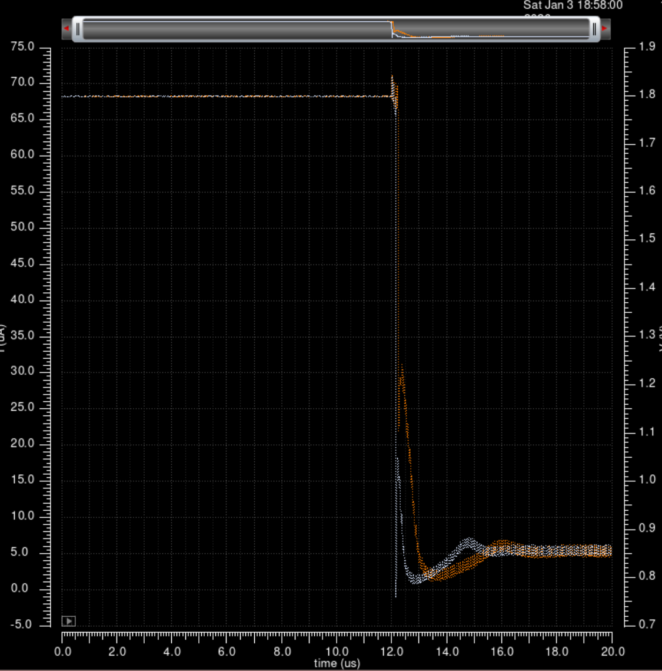
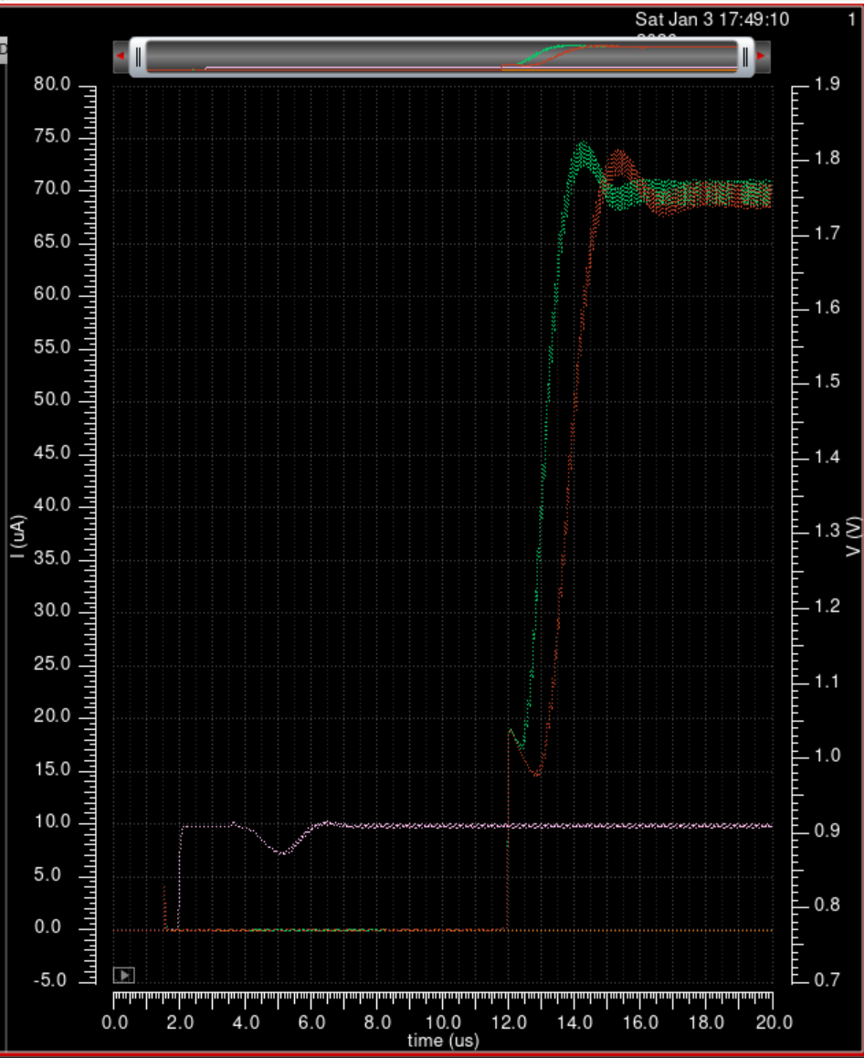
所以我在思考一个问题，就是这个通道间的转换速度从2.7us下降到1.7us是否真的必要？因为神经原是一个低通负载，其对于1-2us级别的变化相应应该是非常有限的，但是为了解决这个问题却需要多付出大约3uw左右的功耗，在低负载刺激中这会变成系统的主要功耗。
那就假设一个比较“坏”的情况，就是时间常数是100us的情况下。
假设有：
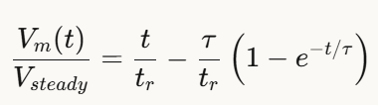
那么2.7us会抬升Vsteady的1.3%，1.7us会抬升Vsteady的0.8%。其中的差距非常小，所以我认为通过增加这些功耗来换取这一点点收益并不合算。

注意，目前为了防止别的地方也出现问题，系统里暂时用的是中等功耗版本的PI控制器
如果使用中等功耗的PI控制器且使用原来的IDAC运放的话效果如下图：
在原来的基础上，我稍微降低了一点电阻，这样在保证P减低一点点和I不变的情况下可以让对于电容不是那么小。
最后PI控制器的参数如下图
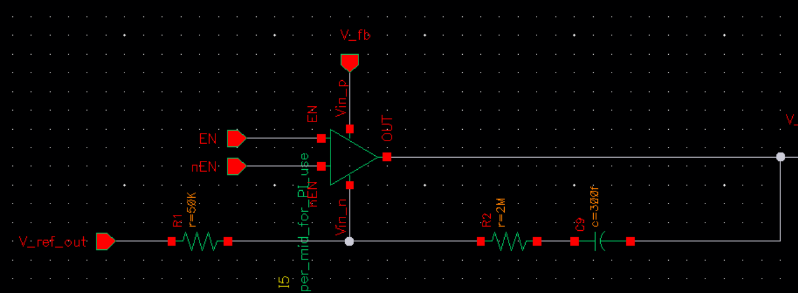
尝试了一下修改电阻和电容，这样可以省一点面积。而且应该不会影响step response。
使用2M电阻依然还是比较大，但是我觉得面积应该勉强可以接受了（2000um^2）
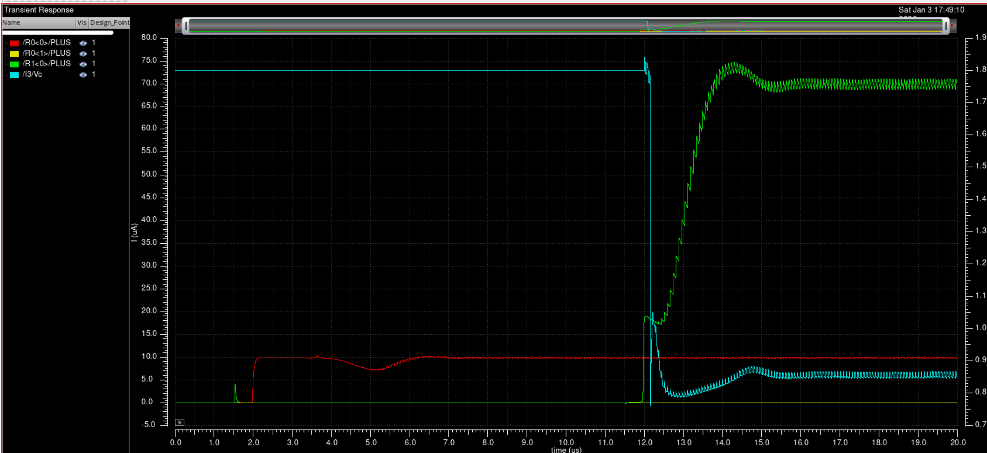
这样看感觉效果不错，现在到达目标电流的时间调节到了1.6us。我觉得应该差不多了，就是功耗也不算太多（6.12uw），同时速度也可以接受。但是我觉得IDAC不用改，这个IDAC的延迟可以通过提前开始传输数据来解决。

所以现在功能是基本实现了，现在可以做到8个通道，每个通道8个开关时复用共计64的开关。修改每个通道的刺激数据（电流，刺激模式，which switch）需要1.5us的数据写入时间。
假设刺激pulse width有100us的话，理论上可以有64个通道共计512个开关。
而如果可以让clock信号更快的话可以支持的通道数还能更多，但是这会增加功耗。我认为如果还要增加开关数的话可以考虑多用几个模块而不是增加单一模块的工作频率。

接下来我觉得可以研究一下总体的功耗问题。

用来存储digital数据的电容可以换成latch
换一下电容的位置

